МОСКОВСКИЙ ГОСУДАРСТВЕННЫЙ ТЕХНИЧЕСКИЙ УНИВЕРСИТЕТ

им. Н.Э. Баумана

Кафедра «Систем обработки информации и управления»

***11/12/19***

***ЛР5 зачет (замечание- выход дискретный, а на графике он непрерывный!)***

Отчет по лабораторной работе №5

«АЦП прямого счёта»

Вариант № ХХХХХ

Исполнитель:

ХХХХХХХХХХХХ

Преподаватель:

Нестеров Ю.Г.

2019

Исходные данные для лабораторной работы

– максимальное значение входного напряжения АЦП Umax = 3 В

– разрядность АЦП N = 5

– частота тактовых импульсов таймера f0 = 1000 Гц

Подбор значения ёмкости конденсатора и величины зарядного тока:

$$T=\frac{2^{N}-1}{f_{0}}=\frac{2^{5}-1}{1000}=31 мс$$

$$C= \frac{I*T}{U}=\frac{0,1мА*31 мс }{3 }=1033 нФ$$

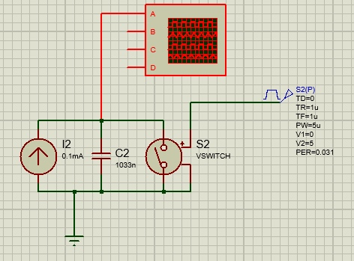

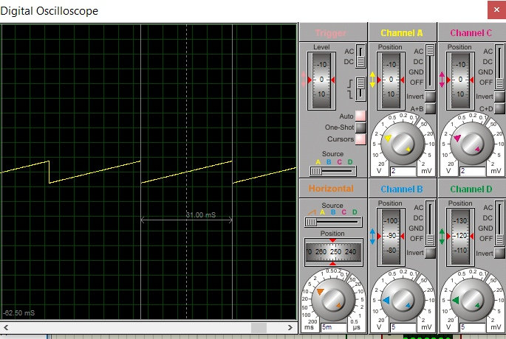

Полная схема АЦП с номиналами элементов

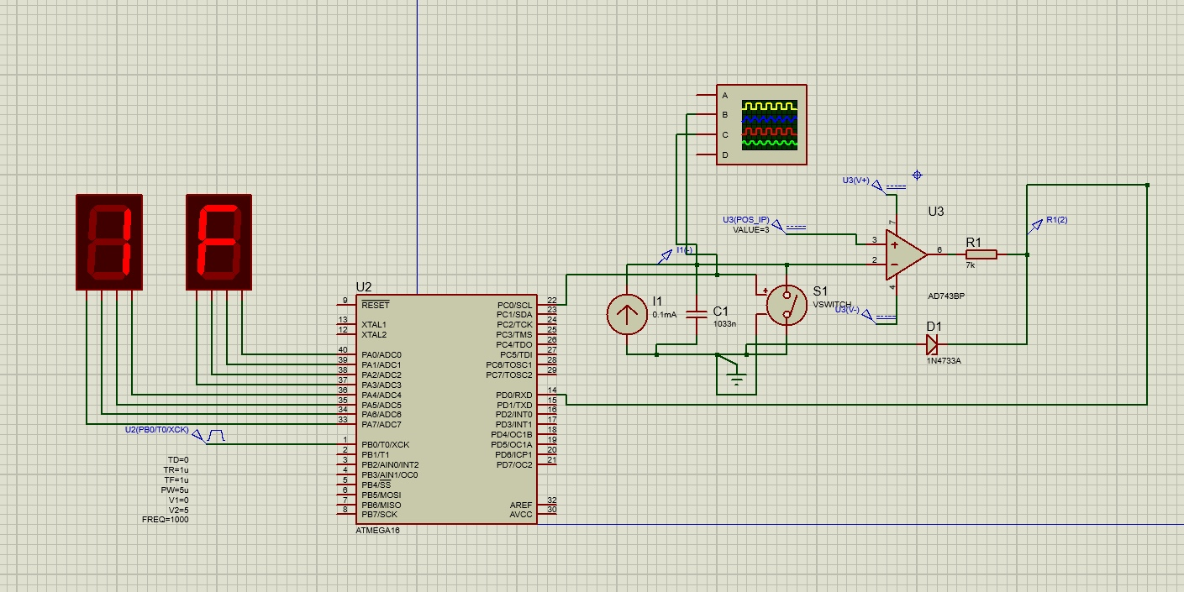

Текст программы работы микроконтроллера

.include "m16def.inc" ; подключение библиотеки для работы с ATmega16

.list ; включение листинга

.def temp=r16 ; определение главного рабочего регистра

.def reg_cmp=r17

.def z___=r18

.def d___=r19

.def k___=r20

.def t___=r21

.def res___=r22

.cseg ; выбор сегмента программного кода

.org 0 ; установка текущего адреса на ноль

;-----------------------

ldi temp,0x80 ; выключение компаратора

out acsr,temp

;-----------------------

ldi temp,0x00 ; 0 --> temp

out ddrd,temp ; Назначаем порт rd на ввод (00000000 --> ddrd)

ldi temp,0xFF ; 0xff --> temp

out ddrc,temp

out ddra,temp

;-----------------------

ldi temp,0b110 ; Предделение 1024

out tccr0,temp

ldi temp,low(RAMEND) ; инициализация стека

out spl,temp

ldi temp,high(RAMEND)

out sph,temp

ldi temp, 0

;-----------------------

read:

in reg_cmp,pind ; считывание выходного сигнала компаратора Cmp

tst reg_cmp ;

breq reset ; если reg_cmp==0

in res___,tcnt0 ; иначе сохранить значение таймера в res___

jmp read ; Вернулись в read

reset:

rcall start_1_func ; 1 - > Start

rcall delay_discharge

out tcnt0,temp ; 0 -> Timer

rcall start_0_func ; o - > Start

out porta,res___ ; сохранить значение цифры

jmp read ; Вернулись в read

delay_discharge:

in t___,tcnt0 ; Timer - > T

ccc:

in k___,tcnt0

cp k___,t___

breq ccc

ret

start_0_func:

ldi z___,0

out portc,z___

ret

start_1_func:

ldi z___,1

out portc,z___

ret

Таблица и график зависимости выходного кода АЦП от уровня постоянного входного напряжения

|  |  |  |
| --- | --- | --- |
| Uвх | Код16 | Код10 |
| 3 | 1F | 31 |
| 2,5 | 19 | 25 |
| 2 | 14 | 20 |
| 1,5 | 0F | 15 |
| 1 | 0A | 10 |
| 0,750 | 7 | 7 |
| 0,375 | 3 | 3 |
| 0,250 | 2 | 2 |
| 0 | 0 | 0 |

